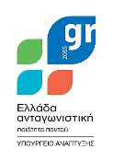

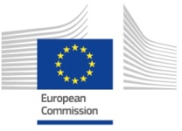

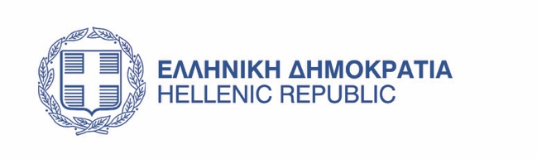
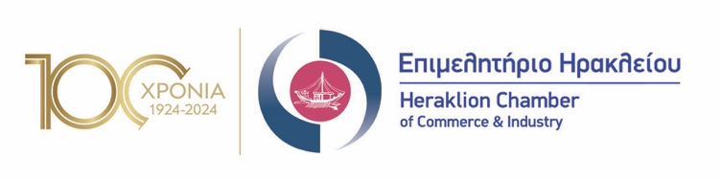
Ηράκλειο 29/05/2025
Αρ.Πρωτ. 2095

Ταχ. Διεύθυνση : Κορωναίου 9
Ταχ. Θυρίδα : 1 154
Ταχ. Κωδικός : 71202
Τηλ. : 2810 – 247036
E_mail : president@ebeh.gr
Πληροφορίες :

Προς: κο. Γεώργιο Πιτσιλή
Ανεξάρτητη Αρχή Δημοσίων Εσόδων (ΑΑΔΕ)

Θέμα: «Αίτημα για τη Διατήρηση των Δ.Ο.Υ. Ηρακλείου και Αγίου Νικολάου ως Δ.Ο.Υ. Α’ Τάξης με Πλήρη Φορολογικά Αντικείμενα»

Αξιότιμε κύριε Διοικητά,
Στο πλαίσιο των πρόσφατων εξαγγελιών για τη διοικητική αναδιάρθρωση των περιφερειακών Δ.Ο.Υ., θα θέλαμε να εκφράσουμε την αντίθεσή μας στην προοπτική υποβάθμισης των Δ.Ο.Υ. Ηρακλείου και Αγίου Νικολάου και της αντικατάστασής τους από επιμέρους αποκεντρωμένα φορολογικά κέντρα (ΕΔΚΕ, ΚΕΒΕΙΣ, ΚΕΦΟΔΕ, ΚΕΦΟΚ).

Η εμπειρία από την εφαρμογή παρόμοιων σχημάτων σε Αθήνα και Θεσσαλονίκη έχει δείξει ότι η λειτουργική απόσχιση των φορολογικών αντικειμένων όχι μόνο δεν διευκολύνει την εξυπηρέτηση του πολίτη και της επιχειρηματικότητας, αλλά αντιθέτως δημιουργεί σημαντικές καθυστερήσεις, γραφειοκρατία και σύγχυση, ιδίως σε ένα σύστημα όπως το ελληνικό, που διακρίνεται για την πολυπλοκότητα και τις συχνές αλλαγές.

Ειδικά για την Κρήτη:
- Ο Νομός Ηρακλείου, με Ακαθάριστο Εγχώριο Προϊόν άνω των 5 δισ. ευρώ και πληθυσμιακά καλύπτοντας σχεδόν το ήμισυ του νησιού, αποτελεί αναμφίβολα κομβικό σημείο φορολογικής διαχείρισης. Η στρατηγική του θέση και η προοπτική του με το νέο Διεθνές Αεροδρόμιο Καστελίου απαιτούν διατήρηση πλήρους και αυτόνομης φορολογικής δομής.
- Ο Νομός Λασιθίου, με τρία διακριτά αστικά κέντρα και δυσχερές οδικό δίκτυο, δεν μπορεί να εξυπηρετηθεί επαρκώς χωρίς την πλήρη επιχειρησιακή παρουσία της Δ.Ο.Υ. Αγίου Νικολάου. Η εμπειρία του 2012, με κλείσιμο τοπικών υπηρεσιών, υπήρξε τραυματική για την τοπική κοινωνία.
Για όλα τα παραπάνω θεωρούμε ότι η απομάκρυνση των Δ.Ο.Υ. ή η αποσπασματική λειτουργία τους, θα υπονομεύσει τη φορολογική συμμόρφωση, θα εντείνει τη γραφειοκρατία και θα πλήξει την περιφερειακή ανάπτυξη και ζητούμε τη διατήρηση των Δ.Ο.Υ. Ηρακλείου και Αγίου Νικολάου ως Δ.Ο.Υ. Α’ τάξης με πλήρη αντικείμενα και την ενίσχυσή τους με ανθρώπινο δυναμικό και πόρους.

Είμαστε στη διάθεσή σας για κάθε συνεργασία και διάλογο που θα συμβάλει στην ορθολογική αναδιοργάνωση της φορολογικής διοίκησης με γνώμονα την πραγματική ανάγκη των πολιτών και την περιφερειακή συνοχή.

Με εκτίμηση,

Ο Πρόεδρος
Βαγγέλης Καρκανάκης

